附件 5：

湖南省大学生研究性学习和创新性实验计划项 目 申 报 表

项目名称 基于 LBS 的纸质图书共享平台的设计与实现

|  |  |  |  |  |  |  |  |
| --- | --- | --- | --- | --- | --- | --- | --- |
| 学校名称 | 湖南科技大学 |  |  |  | 所在院（系） 计算机学院 | |  |
|  |  |  |  |  |  |  |  |
| 学生姓名 | 学 号 | 专 业 |  | 性别 | 入学年份 | 联系电话 |  |
|  |  |  |  |  |  |  |  |
| 胡艳华 | 1505020111 | 网络工程 |  | 男 | 2015 | 17670527527 |  |
|  |  |  |  |  |  |  |  |
| 胡展伟 | 1505020117 | 网络工程 |  | 男 | 2015 | 18711346758 |  |
|  |  |  | |  |  |  |  |
| 蒋星 | 1505010302 | 计算机科学与 | | 男 | 2015 | 18711346075 |  |
| 技术 |  |  |
|  |  |  |  |  |  |  |
|  |  |  | |  |  |  |  |
| 朱富强 | 1605010402 | 计算机科学与 | | 男 | 2016 | 13309006580 |  |
| 技术 |  |  |
|  |  |  |  |  |  |  |
|  |  |  |  |  |  |  |  |
|  |  |  |  |  |  |  |  |
| 指导教师 | 余建勇 | 职称 | 讲师 | | 联系电话 | 18107325868 |  |
|  |  |  |  |  |  |  |  |

项目所属

计算机科学与技术 项目科类(理科/文科) 理科

一级学科

学生曾经参与科研的情况

蒋星：2017 至 2018 学年，曾参与过湖南科技大学 SRIP 项目：吃货 APP 的设计与开发

指导教师承担科研课题情况

1、湖南省自然科学基金面上项目，2016JJ2057，蛋白质多个非离散化结构属性的建模

与真值预测方法研究，主持。

2、湖南省教育厅一般项目，15C0546，连续空间中蛋白质多个结构属性的真值预测方

法研究，主持。

3、国家自然科学基金面上项目，61170164，基于多 Agent 的混杂交互传感器网络的群

集扩散同步及优势聚集效应研究，参加。

4、国家 863 计划，2009AA01Z118，适应结构化情境与动态拓扑网络的网构软件 Agent

关键技术研究，参加。

-1-

项目研究和实验的目的、内容和要解决的主要问题

随着现代网络经济的高速发展，人们的阅读习惯与态度正发生着剧烈的改变，大量的微信公众号的推送，以及是口水快餐文学的盛行，网络阅读平台的发展，这些无一不在改变着读者的取向以及是阅读模式。目前整体的社会环境对人们的阅读都在起着一种消极的压制作用。

本项目提供一个基于 LBS（Location Based Service）的纸质图书分享平台，整合个人的图书资源，线上申请借阅，线下递交图书，通过构建和加入附近的书圈，达到以书会友、资源共享、提升交流、分享阅读乐趣的目的。通过对附近公共递交场所的选择，来服务咖啡、奶茶、点心、餐食和其它商品的售卖，以书为媒介打造书友社交平台。本项目致力于创建一个书籍共享知识共享的世界，让人们最大限度地通过书籍资源共享来满足自己和他人的阅读需求，帮助人们提升阅读兴趣、发挥共享效益，为“倡导全民阅读，建设书香社会”做贡献。

当前的社会形势下，阅读已经成为了一种奢侈的生活方式。社会公众读书习惯的缺位、弱化，阅读人群小众化，和其他图书渠道的繁荣，导致了共享图书不能兴起。尤其没有找到合理的盈利模式，这也是目前共享图书无法取得成功的主要瓶颈。但事实上，我们需要将读书当成一种爱好，一种习惯，通过读书来陶冶情操。需要鼓励社会公众读书，形成良好的社会氛围。

共享经济的精髓在于共享，共享的成败取决于物品流转的方式。如果一件共享物品的流传过程复杂繁琐，且有诸多限制和不便，这样的共享项目很难获得盈利空间。另外，共享归根结底源于信任。只有用户信任了，才会放心把东西放在平台里，共享给别人。但是坦白说，目前的中国国民素质还没有达到不用教育就做到信任共享平台的地步。这是目前所有共享经济面临的两大共性问题，共享书籍也不例外。现在的很多共享图书，本质上是做着租赁的传统老套路，由于运作模式成本高昂，几乎看不到盈利的希望。本项目就是为了解决这些问题而做出的一个尝试，探索一些新的、更加切实的方式，来拯救中国的纸质书式微现状。

本项目要完成的主要内容包括：

1、同城漂书，以书会友，打造书友社交平台。目前，网络社交的发展正不断改变人们的生活形态，读者对网上社交的需求也越来越高。本项目不单是一个图书分享的平台，也是一个思想交流平台，借助书籍之间的流通模式，为喜欢看同一本书、同一类型书的人搭起一座沟通桥梁。在促进书籍交流的同时，将借书读书的氛围辐射给更多的人。

2、基于 LBS 构建书圈，加强社交服务。在 QQ 群、微信群、豆瓣小组等网络社交平台当中，以“读书交流”为目的的社交群体不占少数。本平台不但能将零散的图书资源利用起来，也能将这些网络社交平台中附近的人群资源融合进来，聚拢本地周边零散的阅读人群。设置一些话题或群聊功能，再辅以线下递交公共场所的一些售卖服务，若能将此集聚效应发挥到最大化，营销效益自然也就有了。

3、实现“征信”功能。着眼于长远的需求，对书籍的损毁问题，有必要加强征信

功能的引入。征信功能的引入，不但能提升读者保护图书的意识，还能加快书籍的借还

-2-

流通，降低成本、提升使用效益。平台将建立有效的信任值奖惩机制，每位用户可以通过共享书、漂书、书友的点赞、评价等来提高自己的信任分值。同时，用户可以指定借书费用，对于贵重的书可以收取一定的费用。

4、提供更具个性化的数据服务。本平台是一个为用户提供书籍共享、借阅的网上交流平台。相对于其他服务产品，针对图书资源的数据分析更具有实用性。引入大数据分析技术，为借书读者提供借书建议、书籍推荐，这对吸引读者，促进本平台的发展也是有推动作用的。读书重在交流，本项目也将为用户提供书圈推荐、书友推荐等服务功能。

所以，本项目的口号是：“同城漂书，以书会友，有书就有朋友”。

国内外研究现状和发展动态

共享经济已经是当今最热的经济模式，但同样也是正在“摸石头过河”的经济。共享经济最具盛名和成功的例子就是：滴滴，Uber，ofo，摩拜等。图书不同于其他的商业资源，尤其是电子阅读时代，使得人人都可以直接从网站上下载、阅读书籍。民众对纸质图书的依赖性逐渐下降，越来越多人习惯使用智能手机或电子终端进行阅读。但这样的阅读有着典型特征：内容偏浅显、快餐化、碎片化，内容偏向网络小说一类。这对于中国文化的传承、交流、传播而言，并不能起到有效的正面作用。表面上看，共享图书没有了什么相对优势，但如果考虑阅读市场的实际需求，共享图书还是能成为大众化的产品。

目前我们国家正大力推动全民阅读活动，从央视的“中国诗词大会”、“中国成语大会”、“朗读者”、“经典咏流传”等一系列深耕文化类综艺节目可以看出，国家对传承文化精髓、增强文化自信、倡导文学阅读的精神文明建设导向。据第十三次全国国民阅读调查统计显示，2015 年我国国民人均纸质图书阅读量为 4.58 本，电子书阅读量为 3.26 本。2015 年我国成年国民图书阅读率为 58.4%，较 2014 年上升了 0.4 个百分点，数字化阅读方式的接触率为 64.0%，较 2014 年上升了 5.9 个百分点。

另有调查数据显示，目前中国存在千亿级别的图书销售市场规模，按阅读与购买的人群 100：1 的保守比例来算，阅读人群可想而知。从市场来看，中国新闻出版研究院公布的阅读调查结果显示，2016 年，成年国民人均纸质图书阅读量为 4.65 本，51.6%的成年国民倾向于纸质阅读。所以，虽然说“共享图书”不是完全意义上的刚需，但其市场也是巨大的。

目前国内图书共享主要有三种方式：1、B2C 式的分布网点存储的共享，由企业集中管理存放书籍，摊薄运输成本，实现送书上门的图书阅读体验，以“借书人”为代表。2、B2C 式智能借阅设备的共享模式，以“爱喜阅”为代表，深入到沃尔玛、精品咖啡店等的智能设备，实现借售一体、异地借还。3、C2C 平台服务式的共享模式，以“企图”“书脉”“同学借书”等平台为代表，将一个个校园和企业集群视作一个个闭环的书

-3-

岛，提供信任机制和积分等价物机制。

第二种方式以设备为载体的模式是“重”的思维模式，如摩拜一般提供可供共享的无数单车；第三种方式是将大众自有的图书通过平台实现共享，相当于为大家自有的车贴上来二维码都拿来共享，而书上的条形码正好可以充当二维码的作用。两种思维模式各有优劣。

对于“重”的思维模式，其缺点为：1、风险较大，类比共享单车的投放管理和运营，成本不低。2、一个小企业集群或咖啡店内一个设备，设备里的图书有限，无法保证里面的书籍和用户的匹配度。实际情况上常出现因为书籍不对胃口而设备遭遇冷落的情况。3、很难做到用户之间的社交。4、很难帮助用户把自有闲置图书共享出去（爱喜阅在模式上攻克了这个问题）。其优点为：1、比买书更省钱，共享（借书）设备能够较直观地获取用户，设备就相当于实体广告吸引用户来注册并借书。2、相比让岛内用户自有图书相互流通的模式，设备则能提供岛内用户本身都没有的书，能用设备运营商提供的新书血液激活岛内用户阅读兴趣。3、当网点拓展到一定的规模能做到全城市乃至全国的异地随借随还。4、能做到借售一体，盈利方式多样。

对于“轻”的思维模式，其缺点为：1、可以让岛内本身有的书籍进行共享流通，但是岛内本没有的书籍就束手无策了。只能用户自己买或者多人众筹购买多本书。2、没有实体的设备网点支撑，纯靠书岛内的用户进行自发共享，需要极高的运营技巧去提高用户的积极性，针对纸质阅读用户过于分散的特点，也需要大规模高成本高频率的营销推广去获取用户。其优点为：1、成本低，只需要对 APP 平台进行管理维护和升级迭代来满足用户的需求。2、相比共享单车式的智能借书机模式，APP 可以实现用户之间自有闲置图书的相互共享，不论是相互买卖还是借阅。3、可以利用用户上传的图书数据和阅读数据进行智能匹配，帮助用户以书会友，用大数据、专业平台和闭环地域来支撑图书社交。

现在在共享图书领域做得最出挑的应该是借书人。“借书人”要打造的是一个家庭型“图书馆”的目标，把闲置资源进行流动和分享。其运转模式为：用户在平台挑选书目→按照借书量服务费和押金计算下单→平台再进行采购→书到达用户手里→用户再自费快递到指定地点。换句话说，是运营者购买图书租赁给读者，这和早期图书租赁业务没有什么本质区别，只是图书的流转方式由实体租书店变为线上选书，包邮送达。但这里面存在着一个很重要的问题就在于图书是自采购，成本极高。物流费用也是平台垫付，为了获取用户还要在线下铺设书架等基础设施，属于典型的重资产模式。另外，同学借书是国内首家中小学生书籍共享平台，为中小学生建立班级内部的“线上图书馆”，减少教育资源的浪费，让孩子的图书“动”起来。但这个平台的用户群体受限，共享的图书受限。

而本项目推出的个人分享图书方式，分为需要归还和无需归还两种，线上申请借阅，线下递交图书，通过构建和加入附近的书圈，以书会友，最大限度地获取用户，提高用户积极性。让用户把闲置的图书共享出来，一方面希望大家以书会友，打造书友社交平台。另一方面图书分享人可以获得相应的收入分成。平台也可以联合公共场所实现部分

-4-

商品售卖附加值，并用大数据和城市地域来支撑图书社交。这有效克服了“轻”资产模式的缺点。

综上所述，我们没有理由不相信“共享图书”的未来，我们可以确定地说，我们社会的信用体系在不断完善，我们正走向另一种阅读的国家里，另一种共享经济的社会里。

本项目学生有关的研究积累和已取得的成绩

本项目组成员在大学学习期间已有一定的研究积累，且已取得了一定的成绩。申请人胡艳华同学在大学期间担任过班干部，创建过“大学通”团队，有 Java、Android 小程序开发经验，熟悉 MVC 模式、B/S 结构项目、Java Web 开发以及 JDBC 开发技术，熟练使用 SQLServer/Mysql 等数据库。胡展伟同学在 Java 开发方面有较强的动手能力，具有一定的 Java Web、Android 开发经验。朱富强同学熟悉 Java、Python 编程，对 HTML

* CSS 网页编程有深入了解。蒋星同学则有过 Android APP 开发和服务器搭建经验，并对 HTML/CSS、TCP/IP 协议有一定的掌握。

胡艳华和蒋星同学主要负责数据库、后台模块、服务器搭建工作；胡展伟和朱富强同学主要负责前端页面模块及前台美化工作。

项目的创新点和特色

本项目的创新点和特色如下：

1、基于 LBS 的图书分享。读者用户可根据自己的地理位置，发现、创建或加入同城范围内附近区域的书友圈，查看书友圈中共享的图书和书友信息。也可以根据自己的位置，发现和选择附近的会友吧，如咖啡店、甜品店、KFC、麦当劳、必胜客等，为这些店面带来书友客源，实现平台线下外部商品售卖附加值。将此集聚效应最大化，获取图书借阅之外的营销效益。

2、同城漂书，以书会友，打造书友社交平台。平台不单共享图书，也融合在 QQ 群、微信群、豆瓣小组等网络社交平台中，以“读书交流”为目的的社交群体。聚拢本地周边零散的阅读人群，设置一些话题或群聊功能，促进阅读交流，加强社交服务。

3、通过书友圈将共享的图书资源分门别类，线上申请借阅，约定时间和地点线下递交图书。共享的图书分为需要归还和无需归还两种。图书信息通过扫描图书封底 ISBN 条形码录入。借阅和归还通过两次扫描条形码完成。

4、建立有效的信任值奖惩机制，每位读者用户可以通过共享书、漂书、书友的点赞、留言、评价等来提高自己的信任分值。通过大数据分析技术，为借书读者提供图书推荐、书圈推荐、书友推荐等个性化的服务功能。

-5-

项目的技术路线及预期成果

本项目基于移动互联网实现方案，分为服务器端、手机端，业务逻辑集中在服务器端，手机端作为显示媒介，服务器端实现基于集群的负载均衡以及分布式缓存，保证系统具有高可用性、高可靠性以及高性能。

系统前端模块提供分享、借阅、归还图书，发现、创建、加入附近书友圈，发现、选择附近会友吧，图书扫码录入，地理位置获取，关注聊天，书友圈搜索，图书查询、推荐，留言、评论、点赞、收藏等功能。后台模块提供用户管理，书友圈管理，共享书籍管理，信任值管理，会友吧管理，评论管理等功能。整个系统大体分为三个部分：图书共享、图书借阅、个人设置，其软件体系结构如图 1 所示。

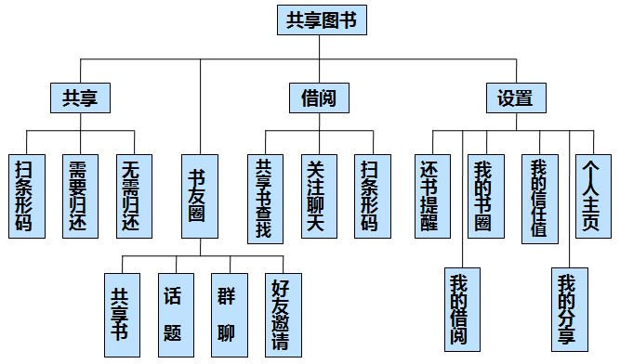

图 1. 软件体系结构

针对本项目所提出的各项研究内容，按照从“调研—方案选择—系统架构设计—各子模块设计与实现—联合调试—系统测试”的顺序开展工作。

该系统在需求分析和设计阶段采用 MDA 即模型驱动架构来指导程序的开发。具体来说，项目将按照三层架构进行设计：数据层、业务层、展示层，分别代表对数据的不同处理方式：数据存储、数据加工、数据显示。数据层是最核心的一层，是数据存取的地方，是整个系统的核心资产，是连接底层数据库与业务层的渠道。业务层是系统的逻辑，将数据层取得的数据按照用户期望的逻辑加工处理，然后提交给展示层显示。展示层是直接面对用户的地方，它将业务层加工好的数据展示在用户界面上，展示层的质量代表了整个系统的质量。

开发框架如下图 2 所示，系统包括前端 APP 和服务器端 Web 服务两个部分，APP主要用 Android，Web 服务用 RESTful WebService 框架。

-6-

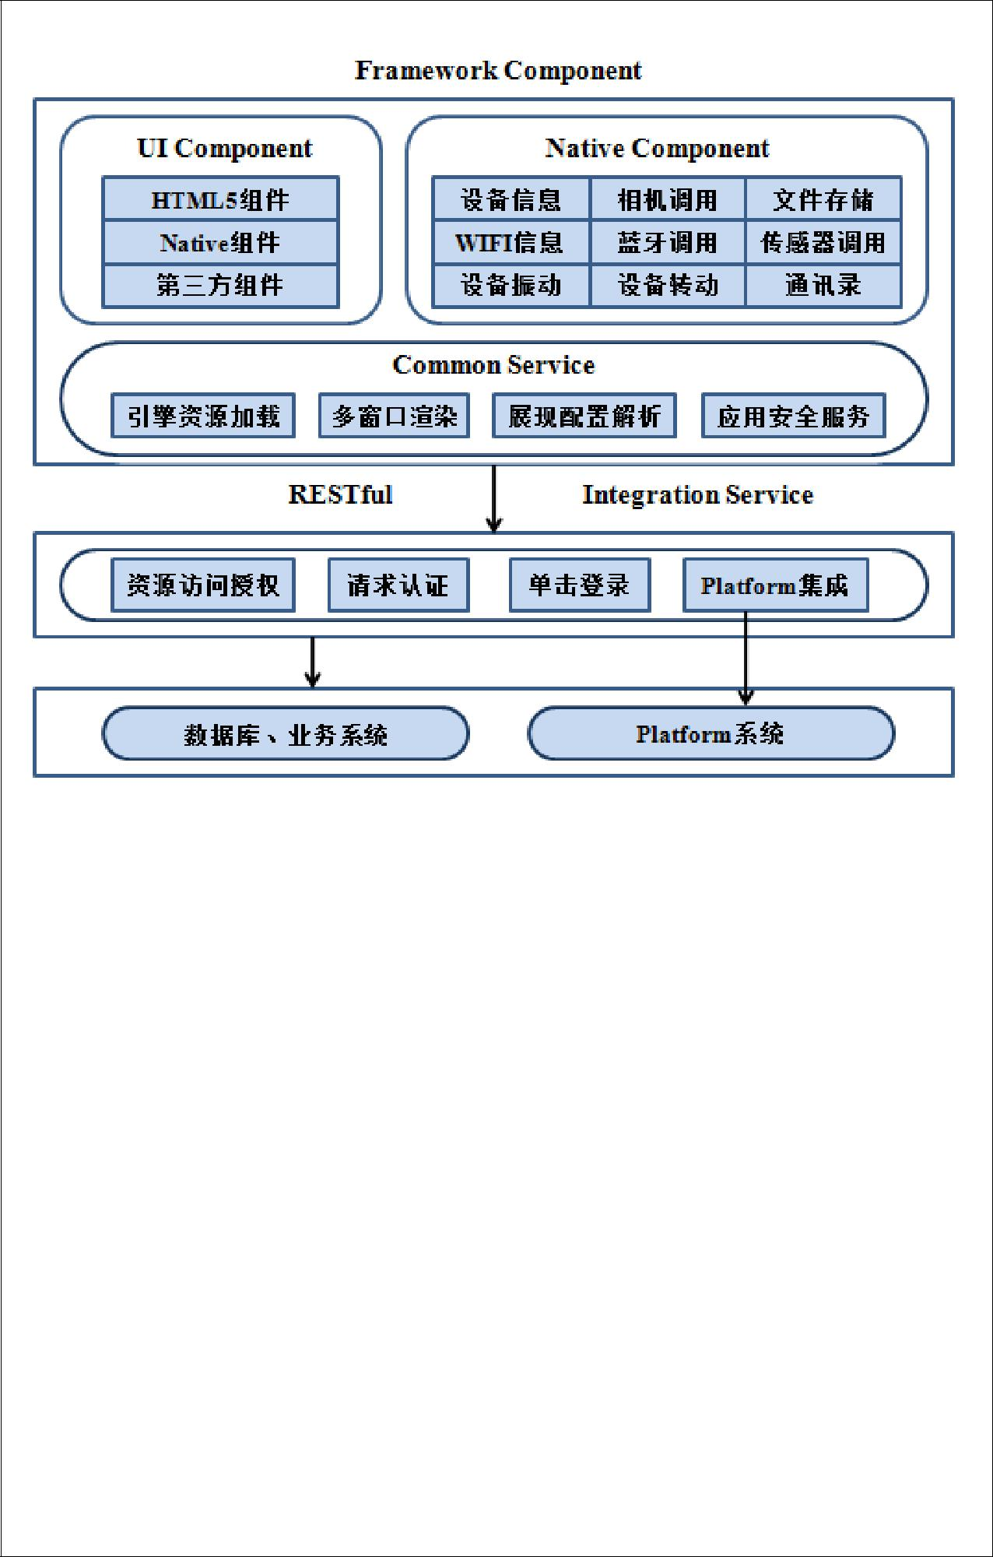

图 2. 系统开发框架

RESTful WebService是一种轻量级的网络服务开发框架，完全基于HTTP 协议实现，

不需要额外的传输协议，还可以利用缓存来提供速度，在性能、效率和易用性上都优于其他网络服务。RESTful WebService 是基于 URL 的，一个 URL 代表了一个资源，对 URL 的调用即是对业务层接口的调用。返回结果一般有纯文本、JSON、XML。通常用的是 JSON，因为相比于 XML，JSON 有体积小的优点，相对于纯文本，JSON 是一个格式化文本，可以更好的读写。

本项目的技术难点在 LBS 的应用。

LBS 应用包含了海量的地理位置信息，对海量地理信息的查询、处理、分析是 LBS 应用最基本最主要的技术问题。传统的关系型数据库主要设计应用于企业系统，对于海量数据处理在性能与方便性上效果并不好。

对于基于位置信息的应用，关键功能是用户可以查找基于某个位置一定范围内的书友圈信息、共享图书信息，这样的需求可以采用传统的关系型数据库技术，也可以采用先进的非关系型数据库技术。但考虑到关系型数据库 SQL 需要使用大量的函数计算，每条 SQL 的计算量都非常大，也不能很好的利用数据库缓存，在海量数据应用中，性能将会非常的差。所以本项目拟选用优秀的、直接支持地理位置操作的非关系型数据库NoSQL：MongoDB。MongoDB 在设计时就已经考虑到大数据及地理位置处理的特点，

-7-

所以 MongoDB 在底层上就支持大数据查询分析，支持地理位置索引，在底层 API 内置了用于地理位置的查询及距离计算。同时作为非关系型数据库，MongoDB 还拥有高性能，支持复杂查询，支持完全索引，支持集合存取等特性，即使不应用于地理位置处理，也可以用于大型的数据库应用系统。MongoDB 内置了很多用于地理位置信息处理的函数，在性能上都做了优化，所以查询效率非常高，在大型应用下有很好的效果，如

geoNear、geointersect、geowithin、near、nearSphere 等函数，可以返回地理位置附近的信息，并按照距离从近到远排序，并显示距离。

根据本项目要解决的问题，确定总体技术方案与结构框架后，再确定开发工具与环境，拟采用的方案如下：系统采用 MongoDB 数据库做数据平台，MyEclipse 作为后台开发环境，Eclipse 作为安卓前台开发环境，Tomcat 作为服务器，并选择 java 语言开发前、后台系统。后台界面主要使用 JSP、CSS3、JavaScript 等技术，前端采用 Android 平台，主要使用 HTML5/CSS3、Angular、Ajax/WebSocket 等技术。

本系统也将作为微信公众服务号和小程序实现。小程序使用微信 web 开发者工具，基于 JavaScript 来做逻辑层的开发，用 WXML（微信自定义的一个类 HTML 的描述性语言）来做页面布局，用 WXSS（类 CSS，相当于 CSS 的子集）来做页面的样式。微信小程序的框架，在视图层和逻辑层提供了数据传输和事件绑定的处理，可以很好的保持视图和数据的同步更新，故开发小程序时，需要把重心放在数据与逻辑交互的实现上。

预期成果：

1. 申报计算机软件著作权 1 项。
2. 完整地部署所设计的基于 LBS 的图书共享系统，先发布微信公众服务号和小程序，在微信中全面推广，再上线 APP，搭建一个同城图书共享的书友社交平台。

-8-

年度目标和工作内容（分年度写）

2018 年 4 月—2018 年 5 月：查找相关技术资料，进行详细的需求分析，完成总体架构设计和功能模块的划分。

2018 年 6 月—2018 年 10 月：数据库设计、服务器端和客户端软件及 Web 访问接口同时进行开发。

2018 年 11 月—2018 年 12 月：完成各功能模块的开发，并对用户界面进行美化，对算法及功能进行优化。

2019 年 1 月—2019 年 3 月：完成各模块的单元测试、系统集成测试，并上线推广应用；撰写结题报告，通过验收。

指导教师意见

本课题属于当前热门的移动终端研究、开发领域，提供了一个基于 LBS 的纸质图书分享平台，通过发现、构建或加入同城附近的书圈，达到以书会友、资源共享、提升交流、分享阅读乐趣的目的。不同于其他共享图书项目，本项目还通过发现和选择附近的会友吧，来服务咖啡、奶茶、点心、餐食和其它商品的售卖，实现平台线下外部商品售卖附加值。聚集本地周边零散的阅读人群，促进阅读交流，真正以书为媒介打造书友社交平台。该项目致力于创建一个书籍共享知识共享的世界，让人们最大限度地通过书籍资源共享来满足自己和他人的阅读需求，帮助人们提升阅读兴趣、发挥共享效益。对推动全民阅读活动，有着明显的现实意义。项目研究目标明确，内容合理，研究方案和技术路线可行。申请人胡艳华等四名同学在专业课程的学习中，成绩优秀，有较强的动手编程能力。在本项目的实施过程中，结合未来一年的课程学习，能够较好地锻炼他们分析问题和解决问题的能力，预期一年时间内能够完成任务。

|  |  |
| --- | --- |
| 签字： 余 建 勇 | 日期：2018.4.22 |

注：本表栏空不够可另附纸张

**另：**

**请项目负责人加科大学生创新实验项目 QQ 群，群号：**

**275229649，有关项目申报等问题可在群内**

-9-